Развивающие игры — игры, в процессе которых происходит развитие или усовершенствование различных навыков. Понятие развивающих игр связано, в основном, с детским периодом жизни человека. Дети играющие в развивающие игры тренируют собственные мышление, изобретательность, воображение, креативность.
Для детей игра-это когда стираются границы между фантазией и действительностью, когда можно легко превратиться в бесстрашных Бэтмена или Шварцнегера или вдруг оказаться козлёночком, иногда даже испытать себя в роли матери или отца, принимающих очень важные решения.

Игра-это приобретаемый ребёнком опыт думать и говорить свободно, не боясь критики за возможные ошибки. Этот его новый опыт способствует пониманию принятых в обществе соотношений норм и ценностей, а также повышению самооценки и развитию собственного эго.
Игра позволяет ребёнку лучше понять себя, так как ломает условности и позволяет проверить себя в разных ролях –''сильный-слабый'', ''красивый-гадкий'', ''храбрый –трусливый''.
Игра учит детей общаться и понимать других людей.
Игра-это диалог между внутренним миром ребёнка и внешним. В играх детьми усваиваются понятия ''верно-неверно'', ''можно-нельзя'', ''внутри меня-вне меня'' и другие.
Выбирая тему по самообразованию, я исходила из того, что одной из ведущих видов деятельности детей является игра. Именно она пронизывает всю жизнь ребенка, способствует физическому и духовному здоровью, является источником обширной информации, методом обучения и воспитания детей. С ее помощью создаются условия для развития творческих способностей, всестороннего развития ребенка.
Цель данной работы - развивать творческие способности, память, внимание, пространственное мышление, познавательный интерес, расширять словарный запас; воспитывать ответственное отношение к обучению; учить общаться со сверстниками.
Исходя из цели поставила перед собой следующие задачи:
1)изучить методическую литературу по данной теме;
2)поднять уровень знаний, умений, навыков своей профессиональной подготовки.
В начале учебного года, я составила план изучения темы, наметила сроки и методические рекомендации. Изучила и подобрала методическую литературу:
-Программа «Детство»;
-Игры для детей 2-6 лет;
-Дошкольное воспитание;
-Развивающие игры для детей 3-7 лет;
- Развивающие игры для дошкольника, А.В. Печерога, 2008;
И д.р.
Была проведена работа с родителями. Для того, чтобы родители получили как можно больше информации о значении игры в развитии ребенка, я подготовила консультацию, которую так и назвала: «Значение игры в развитии детей подготовительной группы». Также были подготовлены памятки для родителей: «Развивающие игры – это…», «Сущность и особенности развивающих игр». После проведенных индивидуальных бесед, я была приятно удивлена, что наши родители не остались в стороне и всячески пытаются понять важность данной темы. Сейчас очень большой выбор развивающих игр в продаже, они очень красочно оформлены, дети с удовольствием играют в них. Беседуя с родителями, я узнала, что очень много развивающих игр приобретаются для детей и все больше родителей играют в эти игры с детьми дома. Это подтверждается и тем, что дети все чаще приносят развивающие игры в детский сад. Я тоже решила внести свой вклад и изготовила развивающие игры своими руками: «Осьминожки», «Червячки», в которые дети с удовольствием играют. Совместно с детьми мы изготовили атрибуты к развивающим играм: «Колечки Снежной Королевы», картинки на различные темы и д.р.
Для более углубленного изучения развивающих игр, я составила картотеку, в которую включила развивающие игры, предусмотренные программой «Детство» в подготовительной группе.
В начале учебного года мной был составлен перспективный план проведения развивающих игр с указанием цели и задач, методов проведения каждой игры, в котором выделила 2 момента:
1) ознакомление с окружающим;
2) развитие речи;
Также был составлен перечень развивающих игр для подготовительной группы с указанием цели, в который вошли дидактические игры: словесные, настольно-печатные игры и игры с предметами.
Также были составлены конспекты развивающих игр и занятий. В которых дети с удовольствием принимали участие, были активны и эмоциональны.
Проведя всю запланированную работу в учебном году, мной была сделана диагностика. По результатам, которой видно, что уровень развития детей значительно повысился по сравнению с началом учебного года. Об уровне развития воспитанников можно судить и по результатам Всероссийского интеллектуального конкурса «Солнечная страна», где наши дети добились высоких показателей.
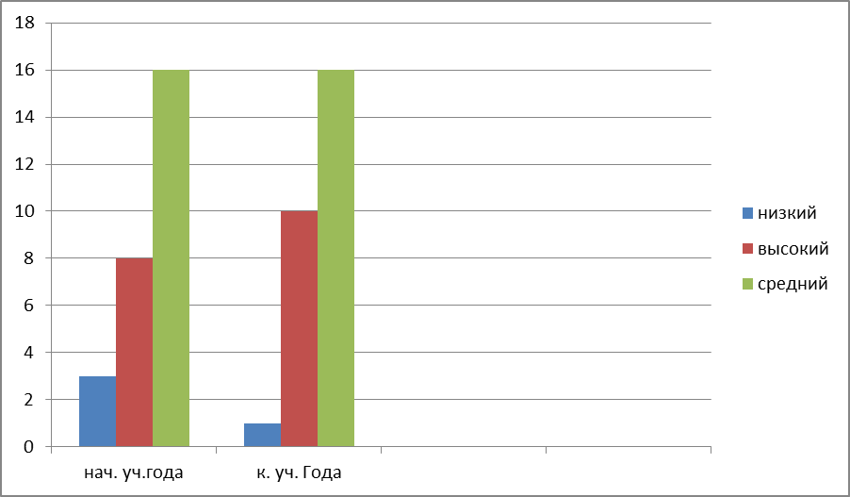
Таким образом, можно сделать вывод о том, что цель и задачи проведенной работы достигнуты.

